История Успеха бизнесмена Андрея Геннадьевича Деркача, «Пиццерия-Суши Рио»
Андрея Геннадьевича Деркача знает почти каждый, ведь его кафе «Пиццерия-Суши Рио» пользуется большим спросом среди жителей и гостей нашего города.
Совместно с друзьями он начал предпринимательскую деятельность в 2010 году. Первым проектом стал магазин «Женские секреты», который впервые в Приозерске использовал систему открытой выкладки - это привлекало посетителей, давало им большую свободу и самостоятельность при выборе товара. Имея успех, открылась и вторая точка этого магазина, а так же их второй проект - магазин детской одежды «Утёнок», который в своё время располагался в бизнес-инкубаторе здания Фонда развития бизнеса. Проект кафе «Пиццерия-Суши Рио», который сейчас является семейным бизнесом Андрея Геннадьевича и Евгении Владимировны Деркач, вначале тоже был совместным с компаньонами, до определенного момента, но позже каждый решил работать сам для себя, и их пути разошлись.
С самого юного возраста Андрей Геннадьевич развивал в себе желание иметь свой бизнес, хотелось самому принимать решения и нести за них ответственность, ведь любые успехи достигаются трудом и упорством, «через тернии к звездам», поэтому история успеха этого человека начинается с его детства.
Он родился и вырос на юге, в городе Абинск, Краснодарского края. Из-за финансовых трудностей в семье, он с детства начал совмещать учебный процесс и подработки во время каникул, чем воспитал в себе самостоятельность и любовь к добросовестному труду.
Движимый желанием саморазвиваться Андрей Геннадьевич хорошо окончил школу и, поступив на бюджетное место в колледж, получил специальность «технолог общественного питания», что сыграло немаловажную роль в его будущем.
Не останавливаясь на достигнутом, побуждаемый желанием идти дальше, и не терять времени понапрасну, он решил совместить два важных этапа его жизни: он поступил в Высший Санкт-Петербургский военно-морской институт, совмещая учебу и военную службу, что дало ему специальность «инженера физика» и карьеру в рядах армии.
Во время службы на Новой Земле, Андрей Геннадьевич поступил на заочное отделение в Ленинградский финансово-экономический институт им. Н.А. Вознесенского (позже - Санкт-Петербургский государственный экономический университет (СПбГЭУ, Финэк)), и перевелся служить в воинскую часть города Приозерска.
Именно после «Финэка» у него укрепилась мысль о создании своего собственного дела, ведь именно там он получил нужные ему для этого экономические знания, что стимулировало его на увольнение с воинской службы.
Открытие проекта «Пиццерия-Суши Рио» стало чем-то новым среди населения и хорошо показало себя, но знаний на практике оказалось недостаточно, и без навыка работы в этой сфере было сделано множество ошибок. Поэтому, было принято решение приобрести франшизу «Суши Вок», для получения большего опыта. Но покупка франшизы не значила, что получится абсолютно готовый бизнес. Это стало началом большой работы, для которой понадобилось не только понимание выбранной сферы, но и много других навыков — от управления персоналом до ведения документооборота, финансовой грамотности и знания тонкостей законодательства. Работа по франшизе имела свои плюсы и минусы. Например, из плюсов можно выделить работу под именем известного бренда, можно открыть предприятие, название которого уже знакомо потребителям, и начать работу, из минусов же можно выделить жесткие требования договора, невозможность изменить условия работы и подстроить их под конкретную бизнес-ситуацию.
За два года использования, взяв всё необходимое и устранив все недостатки работы с франшизой, было решено возродить прежний, но улучшенный формат уже известной всем нам «Пиццерии-Суши Рио».
На данный момент «Пиццерия-Суши Рио» расширяется, увеличивается ассортимент продукции. У пиццерии есть великолепная программа лояльности для постоянных гостей, что позволяет с каждым днем увеличивать количество посетителей со скидками, повышая лояльность у населения.
Так же в бизнесе активно используются социальные сети для продвижения и повышения спроса у населения. В 2020 году, в условиях пандемии, появилась возможность делать заказ онлайн с доставкой, через специализированный сайт «Пиццерии - Суши Рио», помимо этого, при поддержке МКК «Фонд развития бизнеса», была открыта летняя терраса, которая позволила комфортно вести свою деятельность в условиях распространения короновирусной инфекции.

«Самая моя большая победа – это команда сотрудников, без которой ни о каких других победах, ни о каких движениях вперед речи идти и не могло» Деркач Андрей Геннадьевич
Активное участие в бизнесе принимает и супруга Андрея Геннадьевича – Евгения Владимировна, которая занимается обновлением меню, подбором и мотивацией персонала, ведением социальных сетей и многим другим. Она всячески поддерживает и помогает своему супругу, вместе они образуют дружный и надежный тандем.
Отдельную благодарность МКК «Фонд развития бизнеса» хочет выразить Андрею Геннадьевичу за помощь в проведении Профориентации Приозерского района для молодежи 14-17 лет, прошедшей на базе кафе «Пиццерия-Суши Рио», на которой Андрей Геннадьевич поделился с молодежью историей успеха своего бизнеса, и провел мастер-класс по приготовлению некоторых блюд из меню.
Адрес «Пиццерия - Суши РИО» - город Приозерск, улица Ленина, дом.36
Группа РИО ПИЦЦА-СУШИ | RIO PIZZA-SUSHI ПРИОЗЕРСК в социальной сети ВКонтакте https://vk.com/riopizzasushi
Официальный сайт - https://rio-pizza-sushi.ru
Группа в социальной сети Инстаграм -https://www.instagram.com/riopizzasushi/?r=nametag

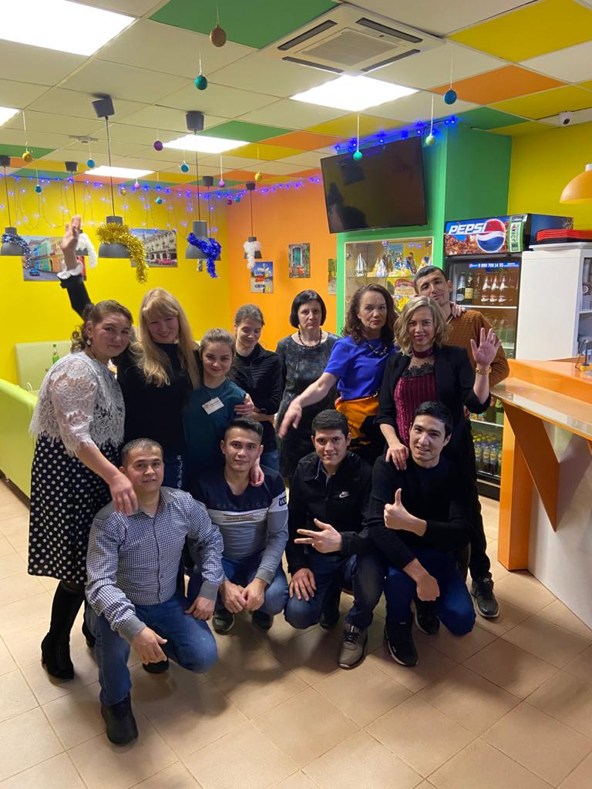
Дружный коллектив кафе «Пиццерия - Суши РИО»

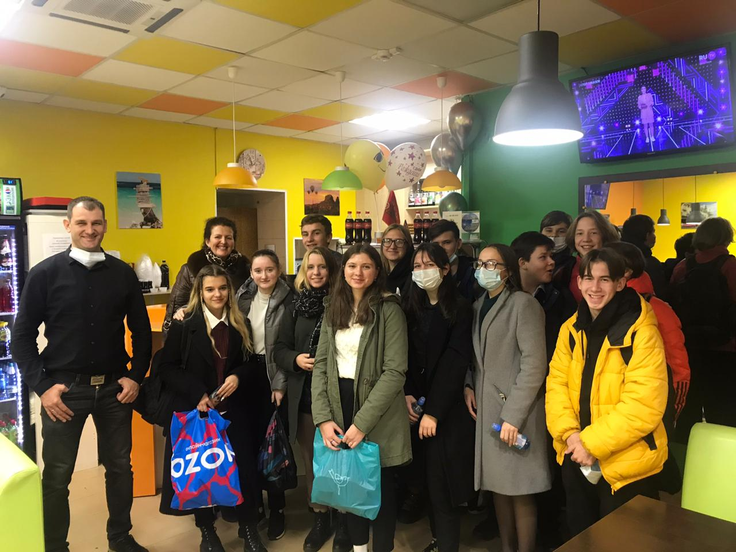
Ученики школы №1 на Профориентации с Андреем Геннадьевичем
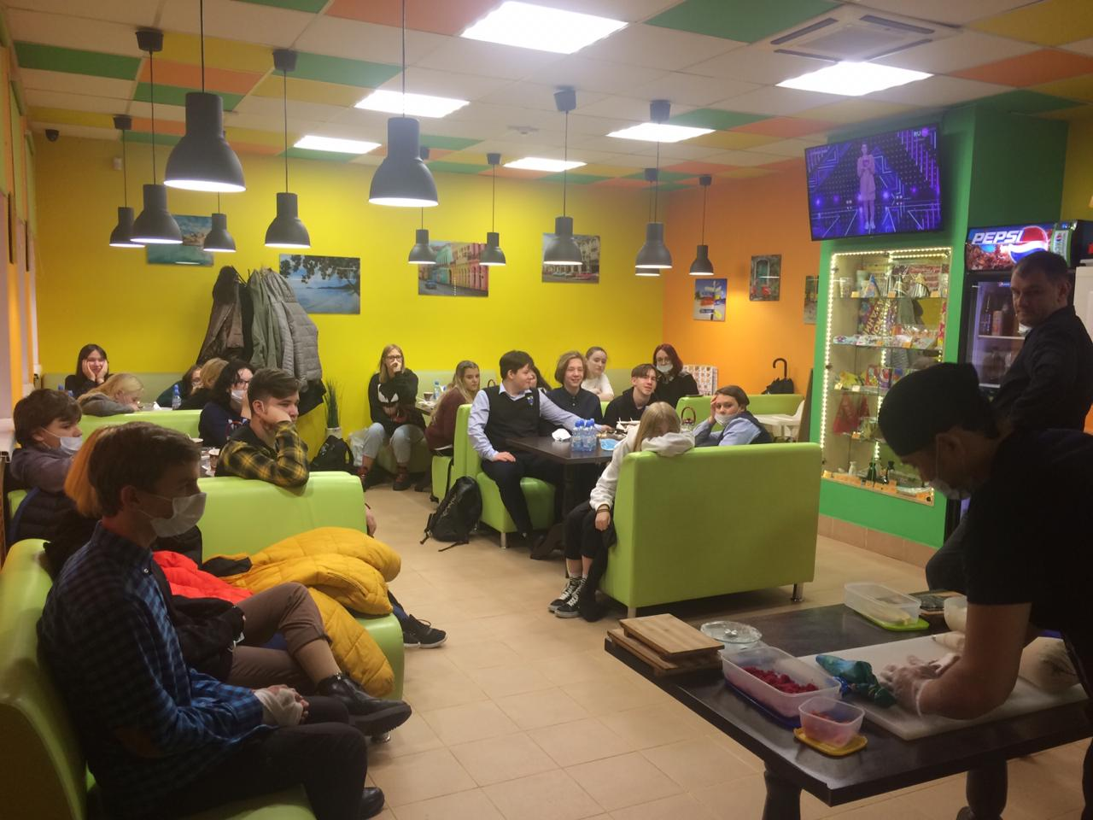
Мастер-класс для учеников школы №1 в рамках Профориентации

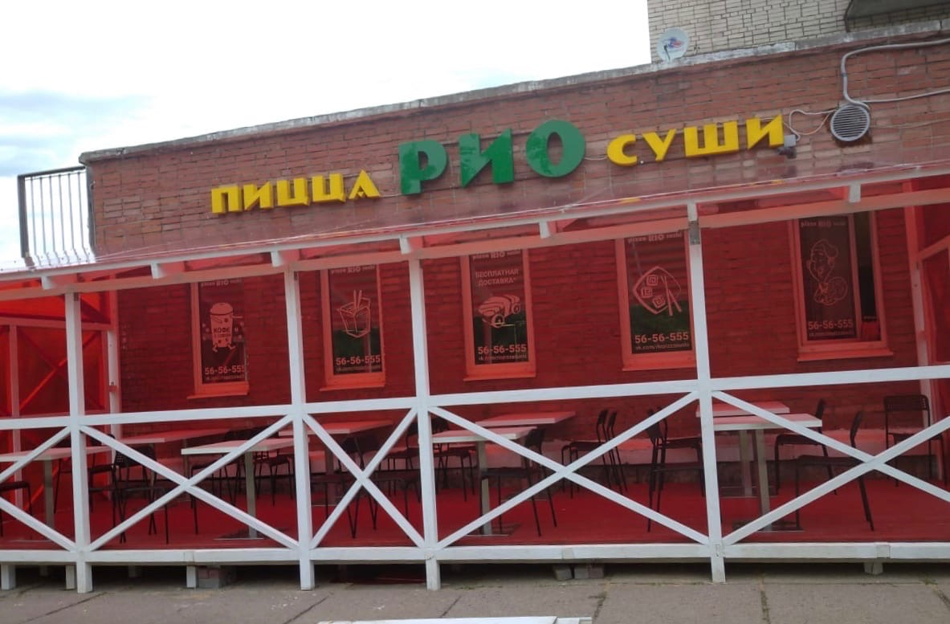
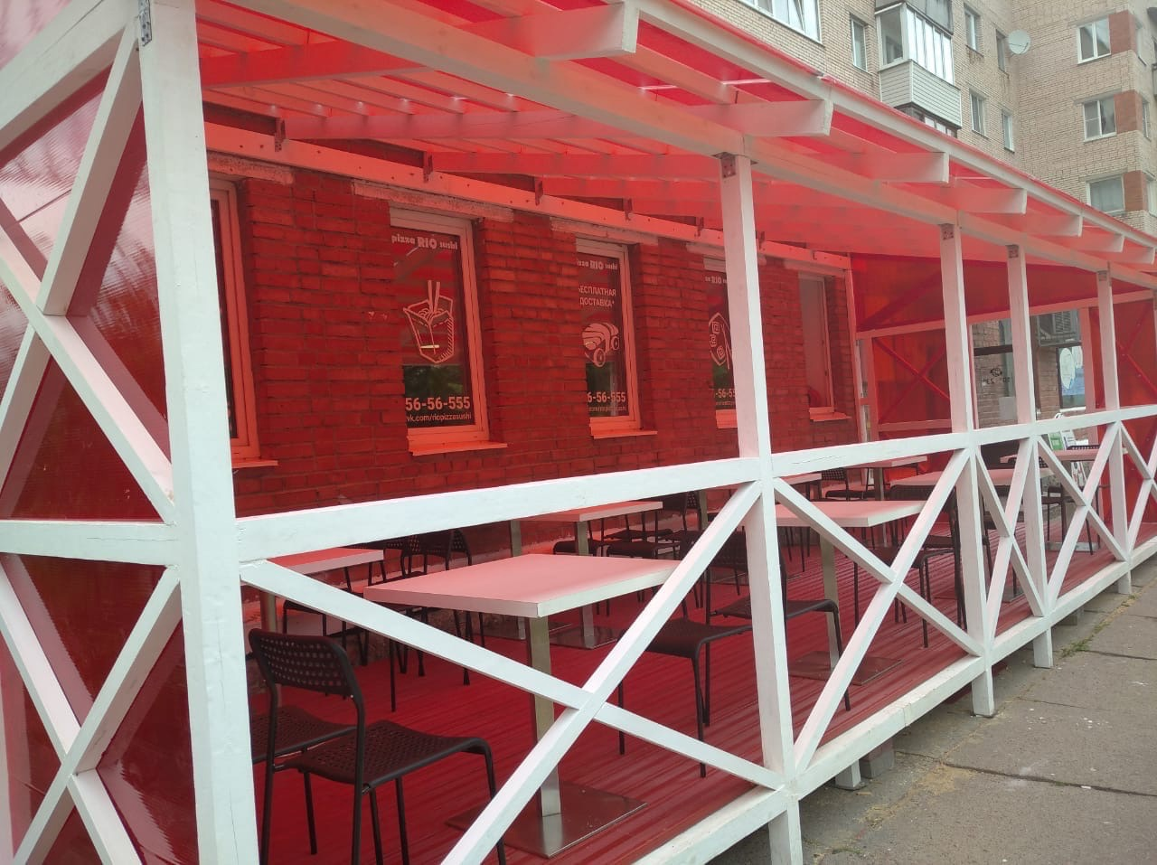
Адрес кафе «Пиццерия - Суши РИО» - город Приозерск, улица Ленина, дом.36

